Отчет
о проведенном месячнике экологического воспитания.

С 7 апреля по 30 апреля в МБОУ «Гимназия №37» проводился месячник по экологическому воспитанию, основными задачами которого являлись следующие:
- формирование основ экологического мировоззрения и культуры;
- расширение представлений о предметах и явлениях природы, растительном и животном мире, правилах поведения в природе, о существующих в ней взаимосвязях;
- развитие познавательных интересов, положительных нравственных качеств, побуждающих детей к соблюдению норм поведения в природе, обществе;
- воспитание этических и эстетических чувств, развитие эмоций средствами природы.
- воспитание уважения и ответственности за птиц, за их жизни и заботе о них.
Заместитель директора по ВР составила план мероприятий на время месячника и включила субботники и определила виды работ участников по плану.
Заместитель директора по АХЧ Камалов А.Г. обеспечил участников субботников необходимым инвентарем и оборудованием в течение месячника. Также провел инструктаж с педагогическим составом и техническим персоналом школы по технике безопасности, перед проведением субботников в соответствии с принятыми инструкциями по технике безопасности с отражением в журналах по технике безопасности.

В течение месяца проводились различные мероприятия с детьми:

- Классные часы в 1-4 классах под девизом «Давайте поможем планете жить!».

Охват учащихся: 1-4-е классы (более 900 уч.)
Дата проведения: 11.04. – 15.04.2022г.
Классные руководители рассказали о красоте нашей природы, о важности роли птиц в жизни людей и что мы ответственны за них. Во время классных часов проводились конкурсы, решали кроссворды, отгадывали загадки и в подведении классного часа говорили о важности того, что нужно беречь природу, деревьев и всех его обитателей. Классные часы прошли красочно и с большой пользой для детей.

- Конкурс-фестиваль среди учащихся 3-х классов

Дата проведения: 28.04. и 29.04.2022г.
Охват учащихся: 3-е классы (более 200 уч.)
Цель: привлечение обучающихся и родителей к практической деятельности по охране птиц, привитие любви к птицам, воспитание экологической культуры.
Международный день птиц проходит ежегодно в рамках программы ЮНЕСКО “Человек и биосфера”, так как именно 1 апреля 1906 года была подписана Международная конвенция по охране птиц. «Любите птиц и помогайте им!» – под таким девизом проходило мероприятие.
28 и 29 апреля 2022г. в гимназии прошел конкурс-фестиваль, посвященный Дню птиц «Наши пернатые друзья». Конкурс прошел по нескольким номинациям: плакат, поделки по теме «Птицы», презентация по орнитологии и театрализованное представление. Все класса показали представление на должном уровне. Дети с удовольствием рассказывали о птицах, очень артистично выступали дети в красочных костюмах.
- Экологический театр «Наши пернатые друзья».
- Плакат «Наши пернатые друзья».
- Презентация по орнитологии.
- Поделки ид природного материала
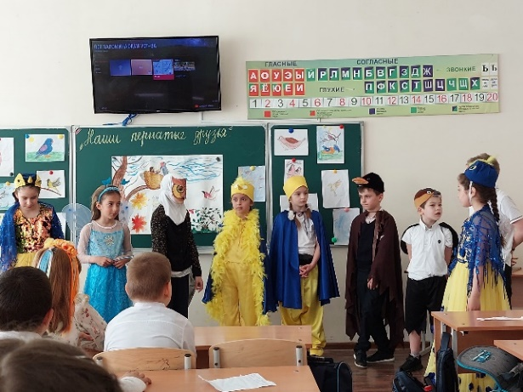
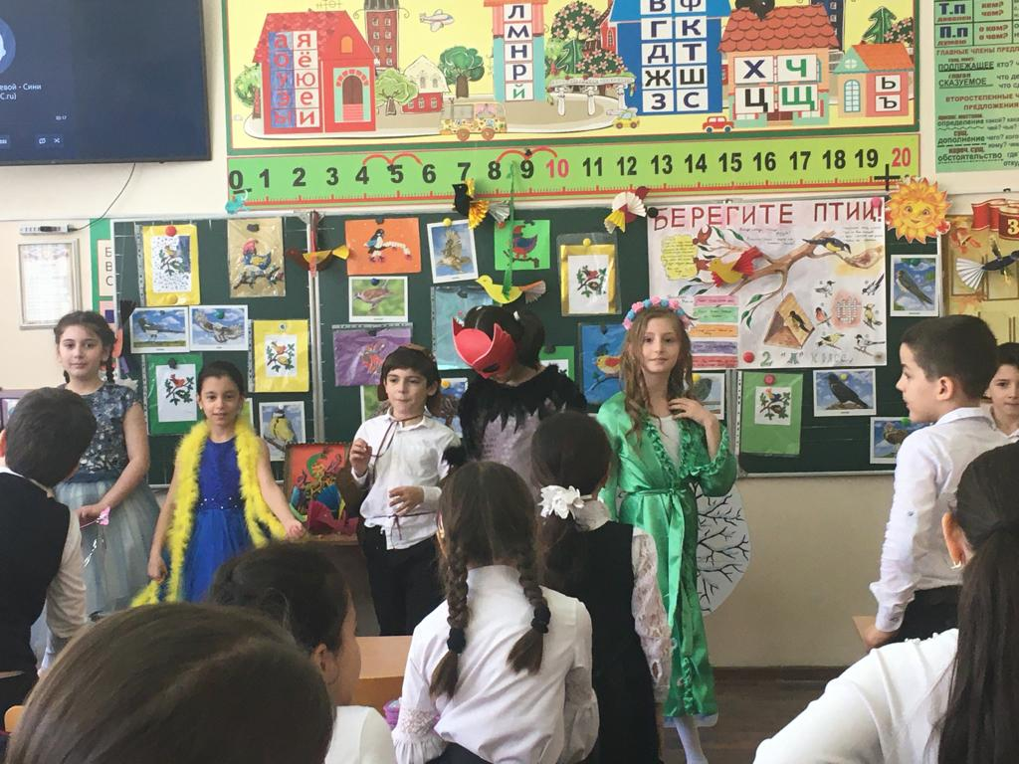

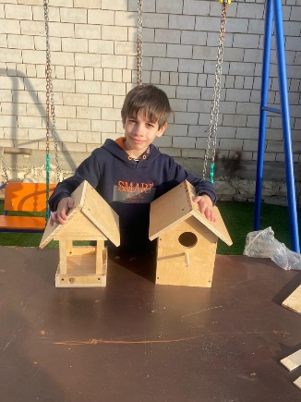
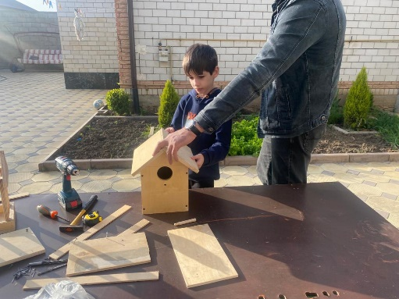
В конце мероприятий ребята повесили скворечники – изготовленные вместе с родителями на территории школы. В итоге ребята ознакомились с многообразием птиц, их значением в природе и в жизни человека, научились помогать птицам, охранять, беречь и любить их.
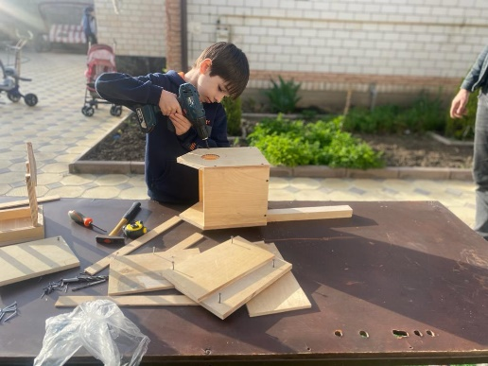
- Конкурс стенгазет по теме птиц среди 5-7 классов
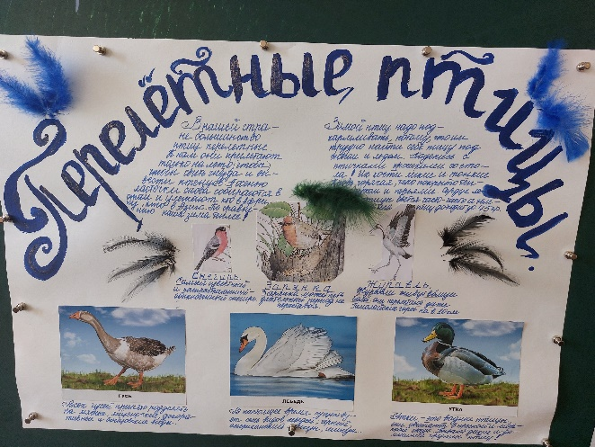
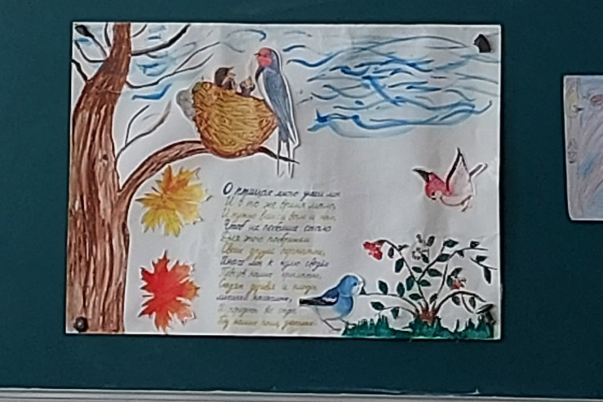
В рамках экологического месячника с 18.04 по 23.04.2022г. прошел конкур стенгазет по теме «Наши пернатые друзья». Классы подготовили информационные плакаты о птицах. Газеты были яркие, красочные и достаточно информативные.

- Анкетирование на тему «Отношение к природе и её охране».
- Среди учащихся 7-х классов было проведено анкетирование «Отношение к природе и её охране» для формирования уважительного отношения к окружающей среде.
К сожалению, результаты анкетирования говорят о том, что наши дети не совсем готовы, не понимают важность сохранения природы и окружающей среды.
Рекомендации классным руководителям:
- обратить внимание на проведение классных часов по вышеупомянутой теме;
- побольше выходить на прогулки на природу;
- проведение классных конкурсов, презентаций, бесед, круглых столов по теме «Природа и отношение к ней».

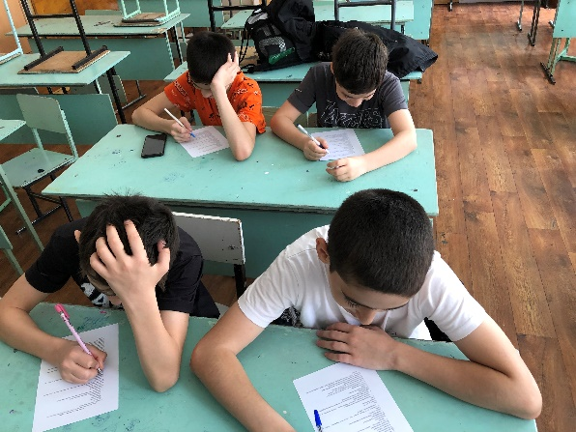
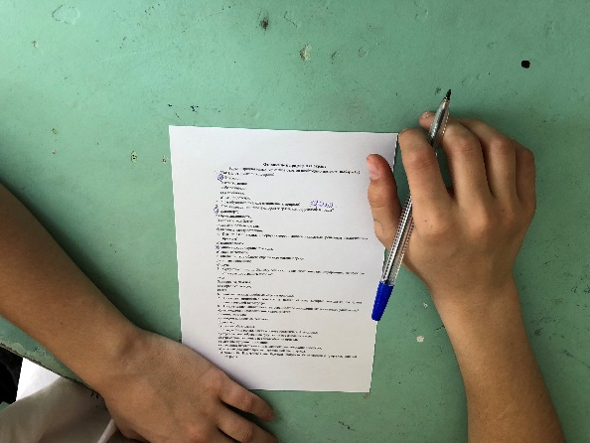

- Интеллектуальная игра на тему «Сберечь нашу Землю»
Цель данной игры - воспитывать уважительное отношение к природе, активизировать познавательную деятельность детей в области экологии.
Игра состояла из семи станций, одна из которых была подготовлена исключительно для капитанов. В течение всего конкурса команды соревновались в знании проблем охраны окружающей среды.
Задачами данного мероприятия послужили формирование у детей доброжелательных и равноправных отношений между сверстниками, экологического сознания детей через разные формы работ, в частности через игру, а также развитие у детей познавательный интерес к экологическим проблемам и окружающему их природному богатству.
По итогам игры можно сделать выводы, что учащиеся достаточно хорошо ознакомлены с различными проблемами по охране окружающей среды, что отразилось на активном участии.
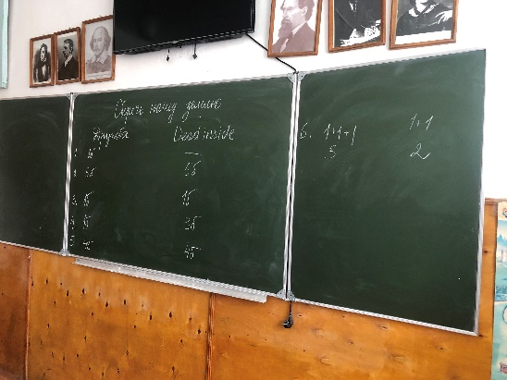
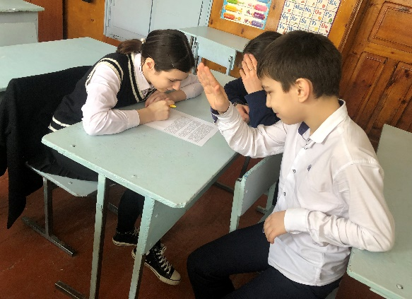
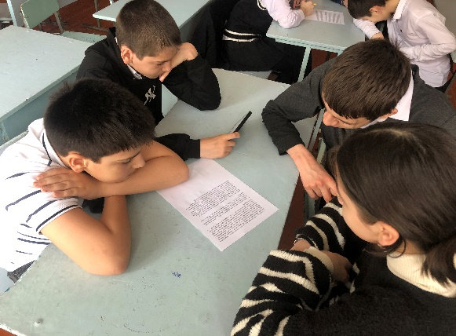
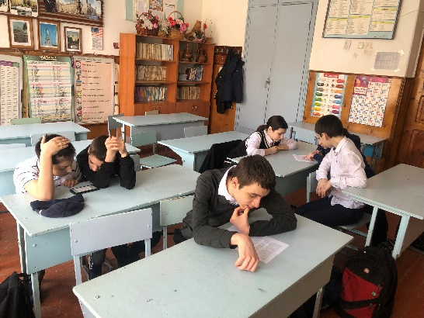
- Субботники.
Дата проведения: 16.04 и 23.04. 2022г
Охват учащихся: 8-11 классы
Трудовое воспитание играет очень важную роль в формировании личности человека, поэтому систематически в гимназии проходят осенние и весенние общешкольные, городские субботники.
В течение апреля 2022г. в МОБУ «Гимназия №37» прошли весенний общешкольные субботники, в котором приняли участие ученики 8-11 классов, включая учителей физической культуры и всего персонала школы. Для проведения субботника был составлен план мероприятий генеральной уборки территории. Взяв все самое необходимое, ученики, вместе с учителями дружно вышли на борьбу с беспорядком. Все с радостью приводили в порядок школьную территорию: собирали мусор, выщипывали траву, подметали участки, сажали деревья. Совместными усилиями за пару часов школьная территория преобразилась, посвежела. Субботники учат детей элементарным трудовым навыкам, дисциплинирует их. Они положительным образом влияют на детей, заставляют задуматься о необходимости соблюдения порядка.
Субботник в нашей школе – это не только мероприятие по облагораживанию и очистке территории, это еще и прекрасная возможность сделать коллектив еще более дружным и сплоченным.
В этом году субботники прошли также с большим эффектом, как и обычно. Учителя, классные руководители работали в своих кабинетах. Ученики 8-10 классов, в частности, приняли активное участие в субботники.
№ | Класс | Фамилия Имя учащегося | Предмет
 | 8 Г | Омаргаджиев Омаргаджи | все
 | 9 В | Алидибиров Мухаммад | Математика, обществознание
 | 9 В | Джамалутдинов Гаджимурад | Русский язык, математика
 | 9 В | Агабеков Ислам | Алгебра, русский язык
 | 10 А | Кадиев Мурад | Русский язык
 | 10 А | Ибрагимов Мурад | Химия
 | 10 А | Мирзоев Осман | Химия
 | 10 А | Атакишиев Абдулджабар | Химия
 | 10А | Керимханов Алим | Русский язык
 | 10 А | Алистанов Амир | Русский язык
 | 10 А | Магомедов Мурад | Русский язык
 | 10 А | Квацабая Тристан | Русский язык
 | 10 А | Масудов Шамиль | Русский язык
 | 10 А | Раджабов Курбан | Русский язык
 | 10 Б | Джинетханов Саид | Литература
 | 10 Б | Муталибов Тимур | Литература
 | 10 Б | Марианов Абдулхалик | Русский язык
 | 10 Б | Саадуев Омар | Литература
 | 10 Б | Исаев Даниял | Литература
 | 10 Б | Надиров Адил | Русский язык

Выражаем благодарность классным руководителям учащихся 8г, 9в, 10а, 10б классов Инсанат Сергеевне, Наиде Абдулхаликовне, Маликат Абдуллаевне и Патимат Алиевне за организацию детей. Была проведена огромная и объемная работа по благоустройству территории школы. Учителя физической культуре вместе с детьми посетили СЮН, выкопали кусты и деревья более 100 штук. На следующий субботник учащиеся вместе с учителями физической культуры и технологии, вместе с заместителем по АХЧ, Абдулжалилом Габибуллаевичем посадили кусты и деревья на территории гимназии. Учащиеся работали с усердием и с большим интересом, они копали и разрыхляли землю для посадки кустарников и деревьев. Многие ребята признались, что такую работу они делают впервые и для них это было вдвойне интересно. Также провели вырубку уже сухих деревьев и веток. Субботники прошли плодотворно и с пользой для гимназии.

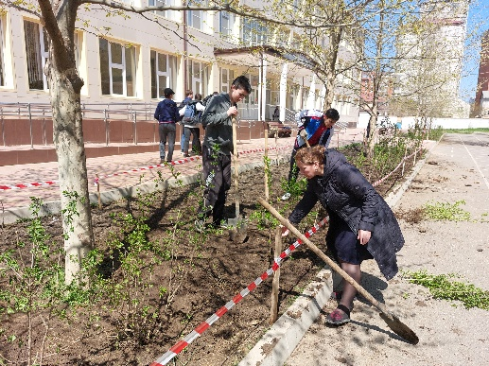
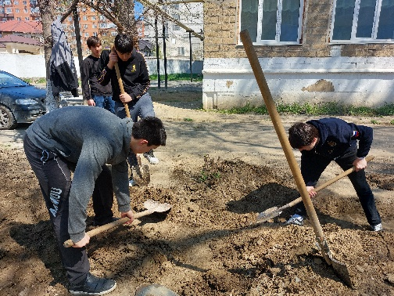
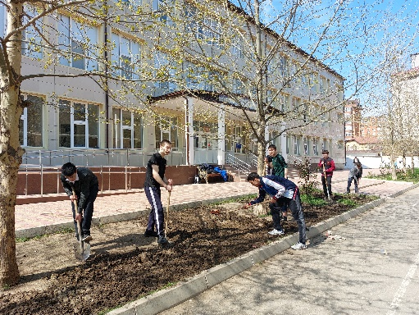
Итогами проведения экологического месячника стали:
- расширение экологических представлений детей о природе родной страны и края;
- активное участие родителей в месячнике, привлечение их внимания к проблемам экологического воспитания детей

Рекомендации:
- продолжить работу по формированию экологической культуры учащихся;
- активно включить в воспитательный план работу по экологическому направлению;
- классным руководителям проводить систематически пятиминутки, беседы по охране окружающей среды;
- принимать активное участие в школьных, городских конкурсах, акциях, субботниках.

Справку подготовила
Зам.директора по ВР Мустафаева Р.Ш.

